ICS 93.080.99
R 84

GA
中华人民共和国公共安全行业标准
GA/T 900—2010

城市道路施工作业交通组织规范
Specification of traffic organization for urban road work

2010 - 10 - 17发布
2011 - 01 - 01实施
中华人民共和国公安部 发布

目 次
前言 II
1 范围 1
2 规范性引用文件 1
3 术语和定义 1
4 城市道路施工作业交通组织 2
5 城市道路施工作业交通组织设计流程 3
附录A（资料性附录） 施工作业控制区相关道路区域 6
附录B（资料性附录） 施工作业控制区交通管理设施设置示例 9
参考文献 15

前 言
本标准按照GB/T 1.1-2009给出的规则起草。
请注意本文件的某些内容可能涉及专利，本文件的发布机构不承担识别这些专利的责任。
本标准由公安部道路交通管理标准化技术委员会提出并归口。
本标准起草单位：公安部交通管理科学研究所。
本标准主要起草人：宋洁、顾金刚、王建强、邱红桐、俞春俊。

城市道路施工作业交通组织规范
- 范围
本标准规定了城市道路施工作业交通组织原则、交通组织要求、交通管理设施设置要求、施工方案要求、交通组织方案编制和交通组织设计流程等。
本标准适用于占用城市道路施工作业期间，施工路段及周边路网的交通组织，不适用于临时和移动施工作业。
- 规范性引用文件
下列文件对于本文件的应用是必不可少的。凡是注日期的引用文件，仅所注日期的版本适用于本文件。凡是不注日期的引用文件，其最新版本（包括所有的修改单）适用于本文件。
GB 5768.2-2009 道路交通标志和标线 第2部分：道路交通标志
GB 5768.3-2009 道路交通标志和标线 第3部分：道路交通标线
- 术语和定义
下列术语和定义适用于本文件。

施工作业交通组织 traffic organization for road work
占用城市道路施工作业期间，为了降低占道施工作业给城市交通带来的影响，采取相应的对策，保障道路交通安全、有序，不发生大范围、长时间的交通拥堵。

城市道路施工作业 urban road work
需要占用城市道路施工的作业活动。

完全封闭施工 road closed for work
完全中断占道施工路段交通的施工。

部分封闭施工 lane closed for work
部分中断占道施工路段交通的施工。

施工作业控制区 traffic control zone for road work
为占道施工设置的交通控制区域，包括工作区、警示区、上游过渡区、缓冲区、下游过渡区和终止区。

工作区 activity area
占道施工作业操作的区域。

警示区 warning area
位于工作区上游，警示前方有占道施工工作区的区域。

上游过渡区 upstream transition area
位于警示区下游，用于引导交通流进入允许通行道路的区域。

缓冲区 upstream buffer area
位于上游过渡区和工作区之间，防止车辆误闯入工作区的缓冲区域。

下游过渡区 downstream transition area
位于工作区下游，引导交通流进入正常通行道路的区域。

终止区 termination area
设置于工作区下游调整交通流行驶状态的区域。

移动作业 mobile work
洒水、清扫等缓慢移动的作业。

临时作业 temporary work
对现场交通影响较小的临时施工作业。

·····
v/c
道路实际交通量与通行能力的比值。
- 城市道路施工作业交通组织
  - 交通组织原则
道路施工作业交通组织原则如下：
- 从时间上、空间上使交通流均衡分布；
- 提高施工点段、周围路网的通行能力；
- 依次优先保障行人、非机动车及公交车通行；
- 诱导为主，管制为辅。
  - 交通组织要求
城市道路施工作业交通组织要求如下：
- 满足施工作业控制区沿线居民、单位工作人员的基本出行需求；
- 优先采取修建临时便道等方法，降低占道施工作业对交通的影响；
- 占道施工路段允许通行的车道或临时便道应满足安全通行的最小宽度要求；
- 视情调整公交线路、站点，临时公交站点应保障乘客安全上下车；
- 制定交通应急预案，降低交通事故或其它突发事件导致的交通拥堵发生。
  - 交通管理设施设置要求
城市道路施工作业交通管理设施设置要求如下：
- 施工作业控制区周边道路应设置施工预告标志、绕行标志和其它临时指路标志，引导车辆通行；
- 临时标志可附着在路灯杆或设置在支架上，设置在支架上的临时交通标志应放置于路外易见处，设置位置应符合相关标准要求，同时应固定牢固，防止意外移动；
- 施工作业路段宜设置锥形交通路标、护栏等隔离设施，分离机动车、非机动车和行人交通；
- 施工路段及周边道路的适当位置设置临时可移动信号灯、减速垄、停车或让行标志标线等交通管理设施；
- 交通标志和标线的设置应符合GB 5768.2-2009、GB 5768.3-2009的要求；
  - 施工方案要求
主要包括：
- 合理设置施工作业控制区，减少占道施工作业的影响；
- 作为某建设工程替代或分流通道的道路不应安排在同一工期施工；
- 现状交通量较大、已经较为拥堵的道路，在施工工艺满足的情况下，宜部分封闭施工；
- 在主干路施工期间，统筹安排各相交道路的施工。
  - 交通组织方案编制
    - 方案编制条件
以下情况应编制道路施工作业交通组织方案：
- 占用城市快速路行车道，施工持续时间覆盖早或晚交通流高峰时段；
- 连续占用主、次干路施工时间超过24h的以下情形：
  - 主、次干路完全封闭施工；
  - 两条以上相邻或交叉主、次干路同时部分封闭施工；
  - 高峰小时路段v/c超过0.7的主干路部分封闭施工，占用单向一半或以上的车道。
- 高峰小时路段双向机动车流量超过700pcu/h的支路，采取完全封闭施工，且连续占用道路施工时间覆盖早、晚交通流高峰时段；
- 交通管理部门认为需要编制交通组织方案的其它情形。
    - 方案成果要求
交通组织方案成果应满足以下要求：
- 提出临时便道方案，不能修建便道的，提出分流方案；
- 根据流量变化提出交叉口的信号控制方案；
- 提出施工预告标志、绕行标志和其他临时指路标志设置方案；
- 提出临时可移动信号灯、减速垄、护栏等交通管理设置方案；
- 方案成果图应包括交通组织方案图、交通管理设施设置图。
- 城市道路施工作业交通组织设计流程
  - 设计流程
    - 道路施工作业交通组织方案设计之前应进行建设工程资料调查。调查内容包括施工道路现状、设计方案和施工作业方案。
    - 根据建设工程资料，初步确定施工影响范围。
    - 对影响范围内道路交通状况进行调查。调查内容包括道路交通设施、路网交通流量和公共交通状况等。
    - 分析现有道路施工作业方案对道路交通的影响。若对道路交通影响较大，应改进施工方案。
    - 进行道路施工作业交通组织方案设计。交通组织设计方案应由道路施工业主委托具有交通工程咨询资质的设计单位完成。交通组织方案应包括机动车交通组织、行人和非机动车交通组织、周边路网改善方案、施工作业控制区交通组织、交通管理设施设置方案、交通管理应急预案、公交线路和站点调整方案等。施工作业控制区相关道路区域参见附录A，施工作业控制区交通管理设施设置示例参见附录B。
    - 道路施工作业交通组织方案设计完成后，由工程建设单位组织专家进行论证。若未能通过论证，重新制定道路施工作业交通组织方案。
    - 道路施工作业交通组织方案论证完成后，由政府职能部门负责组织审查。
    - 道路施工作业期间，相关部门和单位应按照道路施工作业交通组织方案落实各项措施。
    - 道路施工作业交通组织方案实施过程中，出现下述情况时，应及时修正和调整:
- 交通组织方案实施后的前7日内，日均发生1次大面积区域性交通拥堵或7日内发生1起以上重特大交通事故的，应对交通组织方案重新评估、调整；
- 交通组织方案实施后的前7日内，仅在每日高峰时段发生小范围交通拥堵或日均发生2起以上轻微交通事故的，应对交通组织方案进行调整。
  - 流程图
交通组织方案设计流程见图1。
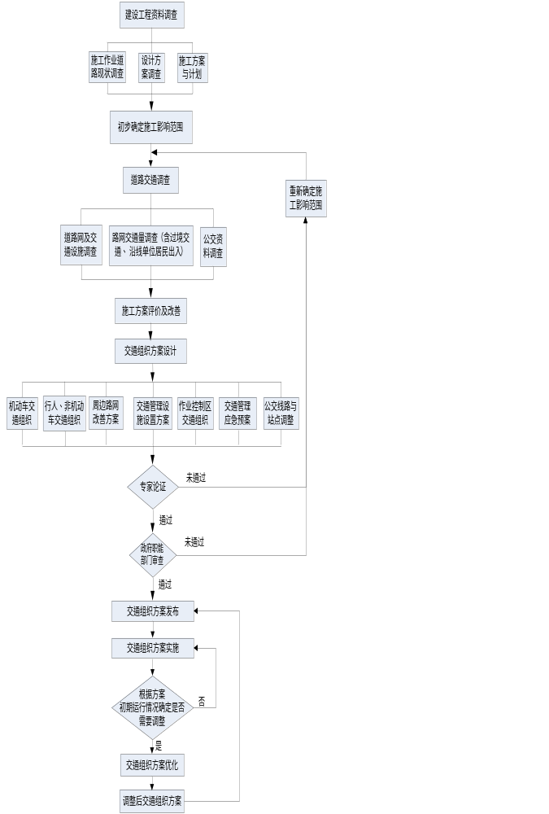
- 交通组织方案设计流程
- （资料性附录）
施工作业控制区相关道路区域
  - 施工作业控制区相关道路区域
施工作业控制区相关道路区域具体如下：
- 施工作业控制区各组成部分见图B.1；
- 警示区长度见表A.1；
  - 警示区长度
设计车速（v）  km/h | 警示区长度（l）  m
v≤50 | l≥40
50＜v≤70 | 40＜l≤100
70＜v≤80 | 100＜l≤300
- 上游过渡区长度根据施工作业占用道路宽度和设计车速确定，取值参见GB 5768.3-2009中6.2.2的规定；
- 缓冲区长度根据道路限制车速确定，见表A.2；
  - 缓冲区长度
限制车速（v）  km/h | 缓冲区长度（l）  m
<40 | 15
40 | 40
60 | 110
80 | 160
- 工作区长度由实际占道施工工程决定；
- 下游过渡区长度与道路缩减宽度相同；
- 终止区长度见表A.3。
  - 终止区长度
限制车速（v）  km/h | 终止区长度（l）  m
≤50 | 10~30
50~80 | 30~35

  - 施工作业控制区交通管理设施设置
    - 管理设施种类
交通管理设施具体如下：
- 交通标志：施工标志、限速标志、解除限速标志等；
- 其它设施包括：施工围挡、照明设施、施工警告灯、导向标、路栏、锥形交通路标。
    - 管理设施的设置
      - 施工围挡
施工围挡要求如下：
a) 占道施工时，应设置施工围档。即施工作业控制区周围除留有必要的施工人员、施工车辆进出口通道外，应设置连续封闭的围板、路栏或锥形交通路标等设施；
b) 施工作业控制区围板高度要求。高度不应低于1.8m，距离交叉路口20m范围内，工作区围板0.8 m以上的部分应采用通透式围挡。
      - 施工作业控制区照明
夜间没有恢复正常交通功能的施工作业控制区，应满足作业照明需求。
      - 施工警告灯
夜间没有恢复正常交通功能的施工作业控制区，应在围挡、路栏或锥形交通标顶端处每隔20m左右设置高亮度的施工警告灯。警告灯应能反映作业区的轮廓，设置高度距离地面1.2m为宜，受条件限制时不应低于1.0m。施工警告灯遇雨、雪、雾天时应当开启，在其他天气条件下至少应至傍晚前开启。
      - 锥形交通标
设置在作业现场周围，作业现场后方沿45°角放置，相邻锥形交通路标的间距不应超过表A.4所示的最大值。
  - 锥形交通标间距最大值
限制车速（v）  km/h | 锥形交通路标间距最大值（l）  m
限制车速（v）  km/h | 渐变段 | 非渐变段
≤40 | 2.0 | 2.0
50 | 2.0 | 4.0
60 | 2.0 | 6.0
70~80 | 2.0 | 10.0
      - 导向标
设置在工作区的两端。
      - 路栏
设置在施工作业路段的两端或周围。
      - 道路施工标志
设置在道路作业警示区的起始端，距施工工程的距离即警示区长度，具体参见表A.1。
      - 限速标志
设置位置位于道路施工标志下游。快速路、主干路上的施工路段限制车速可设置为60km/h、40km/h或更低，次干路、支路限制车速可设置为30km/h或更低。
      - 解除限速标志
设置在道路作业终止区的末端，距施工工程的距离参见表A.3。

- （资料性附录）
施工作业控制区交通管理设施设置示例
  - 施工作业控制区各组成部分示意图见图B.1。
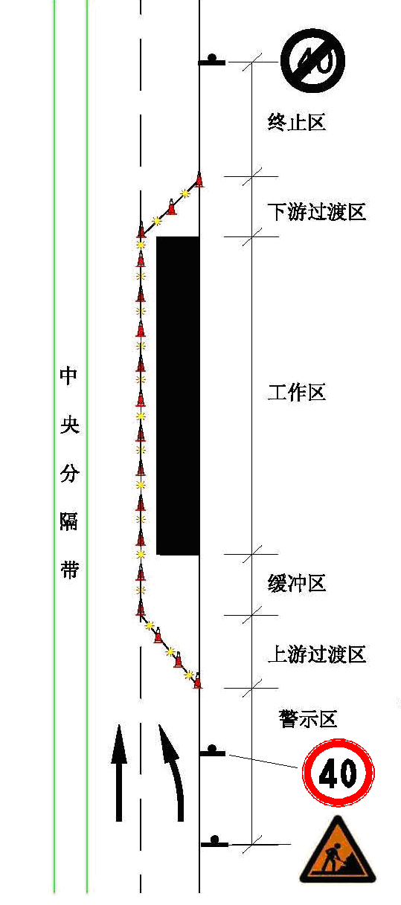
图B.1 施工作业控制区各组成部分示意图
  - 同向车道中封闭最内侧车道设置示例见图B.2。
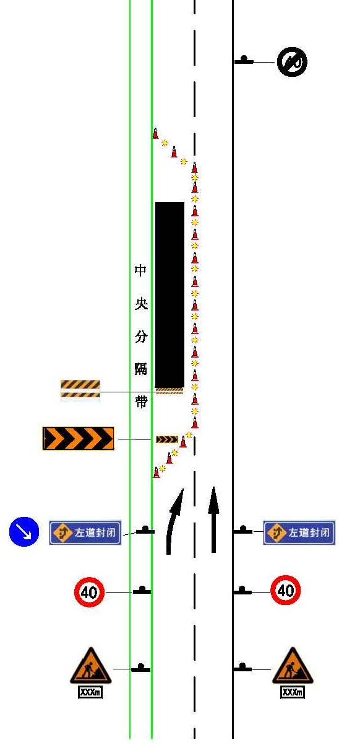
图B.2 同向车道中封闭最内侧车道设置示例

  - 同向车道中封闭最外侧车道设置示例见图B.3。
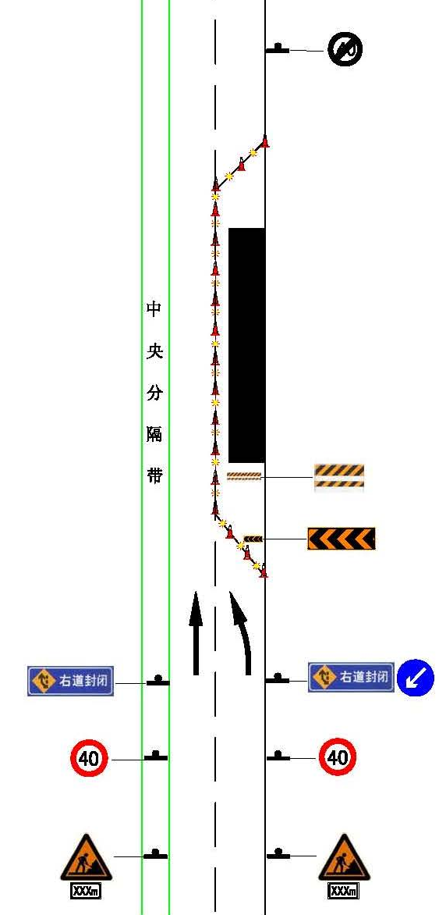
图B.3 同向车道中封闭最外侧车道设置示例
  - 同向车道中封闭中间车道设置示例见图B.4。
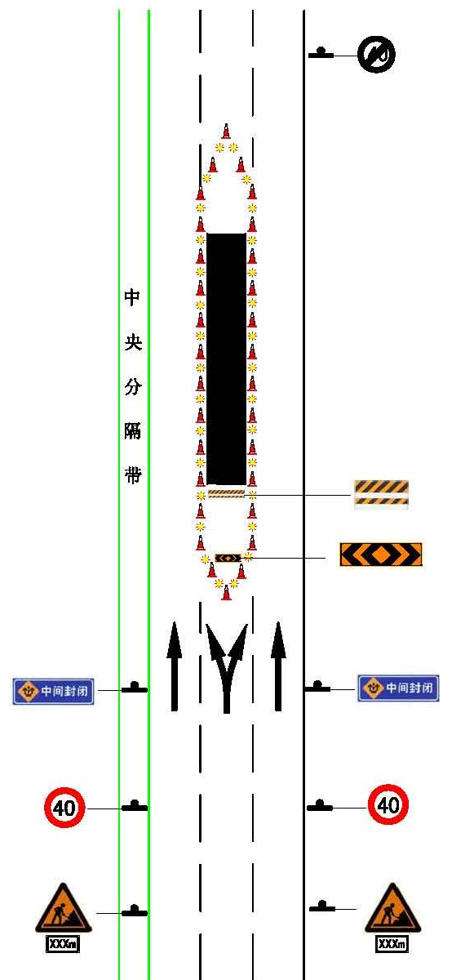
图B.4 同向车道中封闭中间车道设置示例

  - 双向两车道道路封闭其中一条车道设置示例见图B.5。
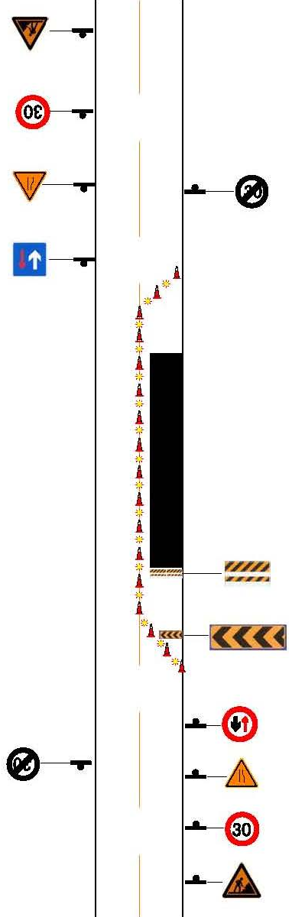
图B.5 双向两车道道路封闭其中一条车道设置示例

  - 完全封闭施工交通管理设施设置示例见图B.6。
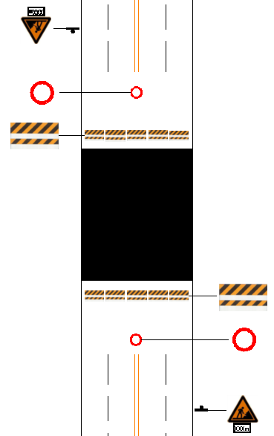
图B.6 完全封闭施工交通管理设施设置示例

参 考 文 献
[1] GA 182-1998 道路作业交通安全标志
[2] 《公路养护安全作业规程》（H.07.JTG H30-2004）
[3] 北京市占道作业交通安全设施设置技术要求（征求意见稿）
[4] SZ-51-2006 城市道路养护维修作业安全技术规程
[5] 《道路工程的照明、标志及防护工作守则》（香港 第四版 2006年）
[6] Manual on Uniform Traffic Control Deviced(2009 Edition)

_________________________________

